

T.C.
ALTINDAĞ BELEDİYE BAŞKANLIĞI
İMAR VE ŞEHİRCİLİK MÜDÜRLÜĞÜ

ANKARA İLİ, ALTINDAĞ İLÇESİ, ÖRNEK MAHALLESİ 24504
ADA 9 VE 13 PARSELLERE İLİŞKİN İMAR PLANI DEĞİŞİKLİĞİ VE
7690 ADA 1 VE 14 PARSEL BATISINDAKİ BOŞ ALANA İLİŞKİN
İLAVE İMAR PLANI PLAN AÇIKLAMA RAPORU

ANKARA, 2025
1.PLANLAMA ALANININ KONUMU
Planlama alanının seçimi, çeşitli mekânsal ve toplumsal ihtiyaçlara yanıt verebilme potansiyeliyle ön plana çıkmaktadır. Planlama alanının; Asri mezarlığa yakın olması, çok fazla hissedarın bu parseller üzerinde hak sahibi olması, alan üzerinde bugüne kadar yapılaşmanın gerçekleşmemiş olması, buranın atıl bir duruma sürüklenmesine neden olmuştur. Kent içinde bu tür alanların atıl durumda bırakılması, hem ekonomik hem de sosyal açıdan büyük kayıplara yol açabilir. Planlama çalışmaları sayesinde bu tür alanlar, şehrin dinamiklerine entegre edilerek üretken ve işlevsel bir hale getirilebilir. Bu durum, yerel ekonomiyi canlandırmaktadır. Kamu kurumlarının bir arada bulunmasının getirdiği avantajlar, bu alanın planlama gerekliliğini destekleyen bir diğer etkendir. Kamu hizmetlerine erişimin kolaylaşması, vatandaşların yaşam kalitesini artırmanın ötesinde, toplumsal dayanışma ve güvenin güçlenmesine katkıda bulunur. Kurumların bir arada yer aldığı düzenli bir alan, hem vatandaşa hizmet sunan kamu görevlileri için daha etkin bir işleyiş sağlar hem de kent sakinlerinin farklı ihtiyaçlarını tek bir noktada karşılamasına imkân tanır. Bu durum, zaman ve kaynak tasarrufunu beraberinde getirerek sürdürülebilir bir kent yönetimine hizmet eder. Yukarıda saydığımız sebepler neticesinde bu alana plan çalışması yapılması ihtiyacı doğmuştur.

1.1.KENTİN GENEL TANIMI VE KONUMU
İç Anadolu Bölgesinin Yukarı Sakarya Bölümünde yer alan Ankara, 38°33’ ve 40°47’ kuzey enlemleriyle 30°52’ ve 34°06’ doğu boylamları arasında yer almaktadır. Doğusunda Kırşehir ve Kırıkkale, batısında Bilecik – Eskişehir, kuzeyinde Çankırı, kuzeybatısında Bolu, güneyinde Konya ve Aksaray illeri yer almaktadır. Göller dışında 24.521 km²’lik yüzölçümü ile Türkiye yüzölçümü içerisinde % 3,19’luk bir paya sahiptir. Rakımı, ortalama 830 – 890 metre dolayındadır.
Ankara’nın kuruluş tarihi kesin olarak bilinmemekle birlikte yapılan araştırmalar, bölgedeki yerleşmelerin insanlık tarihi kadar eski olduğunu, bölgenin birçok medeniyete beşiklik ettiğini ortaya koymaktadır. Belgelere dayanmamakla birlikte ilk adının Galatlar tarafından “Ankyra (Ancyra)” olarak verildiği ve zamanımıza kadar “Angora”, “Engürü” ve “Ankara” şeklinde değişime uğradığı tahmin edilmektedir.
Temsil Kurulu’nun çalışmalarını yürütmek için karargâh olarak seçtiği Ankara’da 27 Aralık 1919’da büyük bir coşkuyla karşılanan Mustafa Kemal, Türkiye Cumhuriyeti’nin temellerini de burada atmıştır. 23 Nisan 1920'de kurulan TBMM Hükümetinin idare merkezi ilan edilen Ankara, 13 Ekim 1923'de çıkarılan bir kanunla da Türkiye'nin Başkenti olmuştur.
Başkent olduktan sonra hızlı bir şekilde sosyal, ekonomik, siyasal, askeri ve kültürel gelişime sahne olan Ankara; bugün, tüm sektörler itibarıyla kalkınmış, ülkemizin ikinci büyük metropolü haline gelmiştir.
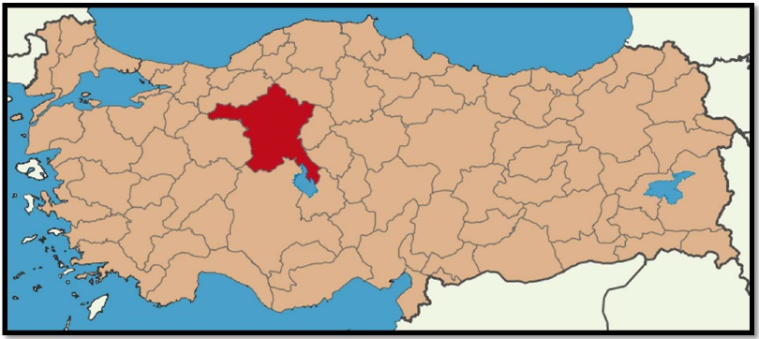

1.2.İLÇENİN GENEL TANIMI VE KONUMU
1.2.1.TARİHÇE
Tarih boyunca Ankara, Altındağ bölgesinde kurulmuş ve yerleşim bölgesi haline gelmiştir. Bu yüzden Altındağ, "Eski Ankara" olarak bilinmektedir. Ankara'nın tarihi, şehir merkezi olan Altındağ'dan ibarettir. Kökleri ve geçmişi Ankara Kalesi'nin tarihiyle özdeş sayılır, tarihi paleolitik çağlara kadar uzanıyor. Ancak en aydınlatıcı bulgular Hititlerden öteye gitmiyor. MÖ 4000-1200 yıllarına denk gelen Hititler döneminde Ankara Kalesi'nin İçkale bölümünün yerleşime açık olduğu biliniyor. MÖ 547 yılındaki Pers egemenliğinden sonra, MÖ 281 yılında Galatların eline geçen Ankara, bu dönemde kale kent haline dönüşür. Ankara Kalesi'nin konumu, yapılış şekli, kullanılan taşların özellikleri Galatlar tarafından inşa edildiğini gösteriyor. Ankara, MÖ 25 yılında Roma topraklarına katılır, bulunduğu bölgenin başkenti niteliğini kazanır. 10 yılında Hacı Bayram Camii'nin bulunduğu yerde İmparator Augustus adına bir tapınak inşa edilir. Yine bu dönemde İmparator Augustus Yunan şehir devletlerini örnek alarak Ankara'yı 12 semtten oluşan serbest bir şehir haline dönüştürür. Ankara, 395 yılında Roma İmparatorluğu'nun ikiye bölünmesiyle birlikte 1073 yılına kadar Bizanslıların yönetiminde kalır. 1073'te kent Türkler’in eline geçer; 1143’te Selçuklu Sultanı I. Rükneddin Mesud, 1169'da da II. Kılıç Arslan tarafından yönetilir. İç Kale'deki Sultan Alaeddin Camii, Samanpazarı semtindeki Arslanhane Camii Selçuklu döneminden günümüze kalan önemli eserlerdir. 14. yüzyılda sık sık el değiştiren Ankara; İlhanlılar, Eretna Beyliği, Ahiler daha sonra da Osmanlılar’ın egemenliğine girer, 1402'de de ünlü Ankara Savaşı'na sahne olur. Osmanlı döneminde, önce Büyük Anadolu Eyaleti'nin merkezi, sonra da sancak merkezi olan Ankara'da sof yapımı, debbağlık ve kundura üretimi oldukça gelişir, ticaretin gelişmesiyle birlikte birçok han ve bedesten inşa edilir. Cumhuriyetin kurulmasıyla başkent olan Ankara, sahip olduğu tarihi mirasın üzerine inşa edilerek bugünkü görünümüne ulaşır. İlk yerleşim merkezi olmaya başladığı yıllardan itibaren Ankara, Altındağ bölgesinde kalesi, camileri, hanları, hamamları, evleriyle kale ve civarında kurulmuştur. Ankara ili merkez ilçesi 1953 yılında metropol ilçe haline gelmiş ve Altındağ adını almıştır. Türkiye'nin kurulduğu ilk TBMM bu ilçe sınırları içerisinde yer almaktadır.
1.2.2.COĞRAFYA
Altındağ, İç Anadolu Bölgesi'nin kuzey batısındaki Yukarı Sakarya Bölümü'nde yer alır. Altındağ'ın kuzeyinde Ankara iline bağlı Çubuk ve Pursaklar, batısında Keçiören ve Yenimahalle, güneyinde Mamak, güneybatısında Çankaya, doğusunda Akyurt ve Elmadağ bulunmaktadır. Altındağ; Ankara Ovası, Çubuk ve Mürted (Akıncı) Ovaları arasındaki engebeli arazide kurulmuş olup, ova kısımları tüm arazinin az bir kısmını kapsar. İlçenin yüzölçümü 174 km²'dir. İlçe yüzölçümünün %31'i dağlık, %6'sı ova, %3'üde dalgalı araziden oluşmuştur. Denizden yüksekliği 850 metredir. İlçe, Keçiören, Yenimahalle ve Çankaya ilçelerine doğru düz, Mamak ve Çubuk yönünde ise orta yükseklikte tepelerden oluşan bir arazi yapısına sahiptir. Yüzeyi, Ankara şehrinin doğusunda bulunan İdris ve Hüseyingazi dağları, kuzeyde bulunan Etlik ve Karyağdı dağları ve Ankara Ovası ile çevrilmiştir. Güneyi Hatip ve Ankara çayları ile sınırlıdır. Çubuk Çayı üzerinde kurulan Çubuk Barajı Altındağ’ı kuzey ve güney yönünden ikiye bölmektedir.
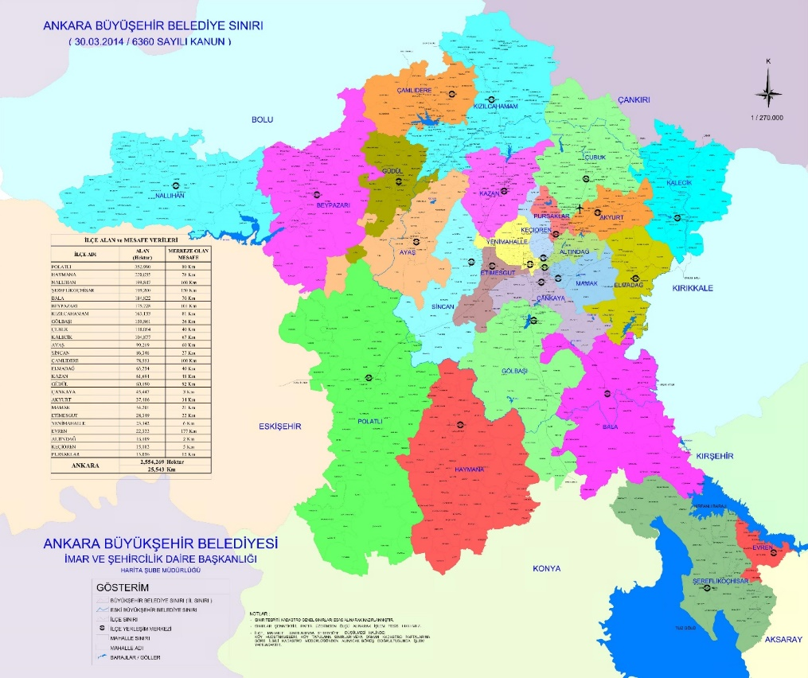
1.2.3.İKLİM VE BİTKİ ÖRTÜSÜ
Genel olarak karasal iklimin hüküm sürdüğü Altındağ'da, kışlar soğuk ve yağışlı, yazlar ise sıcak ve kuraktır. En çok yağış 51,8 mm ile mayıs ayında düşerken, en az yağış 14,4 mm ile ağustos ayında düşer. İlkbahar mevsiminde kırkikindi yağışları olarak adlandırılan yükselim yağışları düşer. Yıllık ortalama yağış miktarı 367 mm'dir. En sıcak aylar Temmuz (ortalama 23,4 °C) ve Ağustos (ortalama 23,9 °C), en soğuk aylar ise Ocak (ortalama 0,6 °C) ve Şubat (ortalama 1 °C) olarak belirlenmiştir. Yaz ile kış arasındaki sıcaklık farkı büyük, gece ile gündüz arasındaki sıcaklık farkıda yüksektir. Ortalama sıcaklık farkı 12° civarındadır. Bitki örtüsü bozkırdan (step) oluşmaktadır. Orman ve fundalık yok denecek kadar azdır. Altındağ'ın toprakları ilkbaharda yeşerir, yazın ise otlar sararıp kurur. Bitki örtüsünü iyileştirmek için özellikle akarsu boyları olmak üzere ağaçlandırma yapılmaktadır. Toprak türü olarak kireçli topraklardan oluştuğu görülmektedir.
Altındağ iklimi
Aylar | Oca | Şub | Mar | Nis | May | Haz | Tem | Ağu | Eyl | Eki | Kas | Ara | Yıl
En yüksek sıcaklık (°C) | 16 | 19 | 25 | 30 | 33 | 37 | 40 | 42 | 35 | 32 | 24 | 17 | 42
Ortalama en yüksek sıcaklık (°C) | 1 | 4 | 10 | 15 | 20 | 24 | 27 | 28 | 24 | 18 | 10 | 4 | 15
Ortalama sıcaklık (°C) | 0,4 | 1,9 | 6,0 | 11,2 | 15,9 | 19,9 | 23,4 | 22,9 | 18,5 | 12,9 | 6,6 | 2,3 | 10
Ortalama en düşük sıcaklık (°C) | −6 | −5 | −1 | 3 | 6 | 9 | 12 | 12 | 8 | 3 | −1 | −3 | 3
En düşük sıcaklık (°C) | −31 | −31 | −27 | −11 | −6 | 2 | 3 | 3 | −2 | −8 | −18 | −25 | −31
Ortalama yağış (mm) | 40 | 31 | 36 | 51 | 52 | 39 | 17 | 15 | 18 | 32 | 36 | 48 | 415
Kaynak: Worldweather.org, Weatherbase.com

1.2.4. NÜFUS
Altındağ ilçesi 26 mahalleden oluşmaktadır. Altındağ'da yıllar içinde mahalle sayısında sürekli değişiklik yapıldı. 2012 yılında 55 mahallesi bulunan Altındağ'ın mahalle sayısı 2013 yılında 38'e düşürüldü. 2018 yılında yapılan değişiklikle ise mahalle sayısı 26'ya kadar indirildi.^{[22]} En uzak mahallesi ise 24,7 km uzaklıktaki Aydıncık'tır. TÜİK verilerine göre, 2023 yılı itibarıyla nüfusu en fazla olan mahallesi 83.893 kişi ile Karapürçek'tir. Altındağ ilçesi sınırları içerisinde yer alan Karapürçek mahallesi, Ankara ilinin en yüksek nüfusa sahip mahallesidir.

Yıl | Toplam
2016 | 365.842
2017 | 371.366
2018 | 370.024
2019 | 389.510
2020 | 396.165
2021 | 407.675
2022 | 413.994
2023 | 412.267

1.3. Jeolojik Durum
Planlama Alanına ilişkin; Ankara ili, Altındağ ilçesi, Örnek Mahallesi 24504 ada 9-13 parseller, Teknik Altyapı ve Park alanının bir kısmını içeren 19,7 Ha’lık Alanın Revize İmar Planına Esas Jeolojik-Jeoteknik Etüt Raporu Ankara Valiliği (Çevre Ve Şehircilik İl Müdürlüğü) tarafından 28.09.2011 gün ve 102732 sayılı genelge gereğince, 09.12.2013 tarihinde onanmıştır.
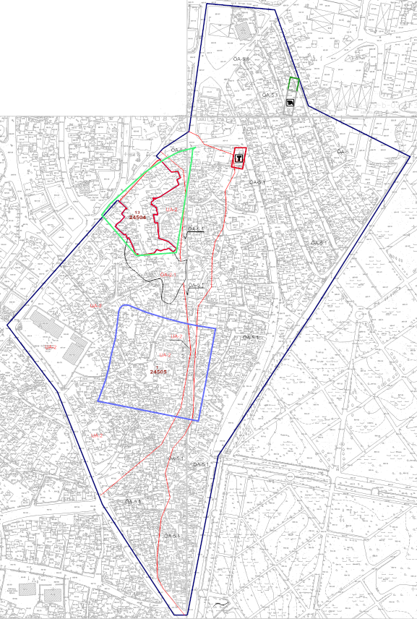
AFETE MARUZ BÖLGE
Önlemli Alan (ÖA-5.1) (Önlem Alınabilecek Nitelikte Şişme, Oturma Açısından Sorunlu Alanlar)

1.3.1. Önlemli Alan (ÖA-5.1) (Önlem Alınabilecek Nitelikte Şişme, Oturma Açısından Sorunlu Alanlar)
Proje alanında ekli haritalarda "Tg” simgesiyle gösterilen Pliyosen yaşlı Gölbaşı formasyonuna ait birimlerde % 0-20 arasında eğime sahip alanlar bu kategoride incelenmiştir. Siltli, killi yer yer kumlu, çakıllı zemin niteliğindeki birimler ile temsil ediliyor olması bu birimler dayanım ve indeks özellikleri açısından farklılıklar sunmaları nedeniyle Önlemli alanlar kategorisinde değerIendirilmiştir ve 1/1000 ölçekli yerleşime uygunluk haritasında Ö.A-5.l simgesiyle gösterilmiştir.
Farklı indeks ve jeoteknik zemin davranışlarının beklendiği bu alanlarda şu önlemler alınmalıdır;
Sığ temel derinliğine sahip hafif yapılar ve alt yapı unsurları için şişme potansiyeli göz önünde bulundurularak,
Bu alanlarda zemin iyileştirme yöntemleri kullanılarak zemin dayanım parametreleri arttırılmalıdır.
Zemin profilindeki birimlerin neden olabileceği oturma, farklı oturma, şişme vb. riskler zemin ve temel etüt çalışmalarında belirlenerek yapı-zemin etkileşimine uygun olarak temel sistemi geliştirilmeli ve zemin deformasyonlarına karşı yapı ve temel güvenliği açısından gerekli önlemler ve zemin iyileştirmeler uygulanmalıdır.
Gerek temel altı gerekse yüzeysel drenaj sağlayacak önlemler alınarak yağış suları ve atık sular ortamdan uzaklaştırılmalıdır.
- Yapılacak yapının tip, geometrisi ve kullanım amacına göre hazırlanacak olan parsel bazında zemin etüt raporunda şişme, taşıma gücü ve oturma sorunları ayrıntılı olarak irdelenmeli ve gerekli önlemler alınmalıdır.

1.3.2. Uygun Alanlar 2 (UA-2): Kaya Ortamlar
24504 ada 13 parsel “UA-2 Sınırı” ve ”Afete Maruz Bölge Sınırı” içerisinde kalmaktadır.
İnceleme alanında ekli haritalarda “Trak” simgesiyle gösterilen Keçikaya Formasyonunun gözlendiği ve eğimin % 0-20 olduğu alanlardır. Heyelan, kaya düşmesi gibi stabilite sorunları ile taşıma gücü, oturma, şişme gibi mühendislik problemlerinin beklenmediği bu alanlar yerleşime uygunluk açısından “Uygun Alanlar:2- Kaya Ortamlar” olarak değerlendirilmiştir. Bu alanlarda yapılacak derin kazılarda oluşacak şevler uygun projelendirilmiş istinat yapıları ile desteklenmelidir ve yine bu alanlarda planlanan inşaat çalışmalarında, parsel bazına yapılacak zemin ve temel etütleri ile zemin etütlerinde temel tipi, temel derinliği gibi gerekli önlemler detaylı olarak araştırılmalıdır. Ayrıca yüzey ve atık sularının yapı temellerine ulaşmasını engelleyecek drenaj sistemleri uygulanmalıdır. Bu alanlar 1/1000 ölçekli yerleşime uygunluk paftalarında “UA-2” simgesiyle gösterilmiştir.
- İnceleme alanında, imar planı sonrasında yapılaşma öncesinde parsel bazında yapılacak jeolojik ve jeoteknik zemin etütleriyle bina ve temel boyutlarına özgü, statik projeye esas jeoteknik parametreler mutlaka hesaplanmalıdır.
- İmar planına esas hazırlanan bu rapor, zemin etüt raporu yerine hiçbir şekilde kullanılamaz.
- İnceleme alanı Bakanlar Kurulu’nun 18.04.1996 gün ve 96/8109 sayılı kararına göre; 3. Derece deprem bölgesinde kalmaktadır. 3. Derece deprem bölgesi için etkin yer ivmesi katsayısının Ao=0,20 g alınmalıdır. Her türlü yapılaşmada “Deprem Bölgelerinde Yapılacak Binalar Hakkında Yönetmelik” (2007) esaslarına uyulması zorunludur.
- Bu çalışma ile Ankara İli Altındağ İlçesi Çalışkanlar Mahallesi 1/5000 ölçekli 1 adet I29-B-03-C, I29-B-03-C-3-A, I29-B-03-C-4-C no’lu paftalarda sınırları belirtilen 19.70 hektar için kentsel dönüşüm kapsamında kat yüksekliklerinin arttırılarak yeniden yapılandırılması için revize imar çalışmasına esas Jeolojik ve Jeoteknik etüt raporunun hazırlanması amaçlanmıştır.

24504 ada 13 parselin bir kısmında planlanan Teknik Altyapı Alanının “Uygun Alanlar-2” sınırları içerisinde kaldığı görülmektedir.

3. PLANLAMA ALANINA İLİŞKİN GENEL BİLGİLER

Plan değişikliği yapılan alan, Ankara ili, Altındağ ilçesi 1/5000 ölçekli hâlihazır haritalarının I29-B-03-C paftasında kalmaktadır.
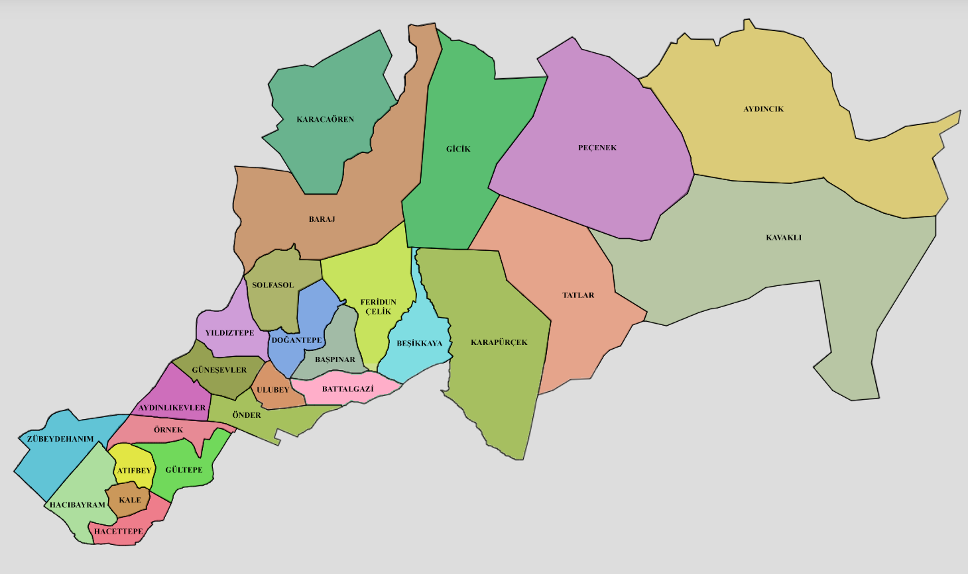
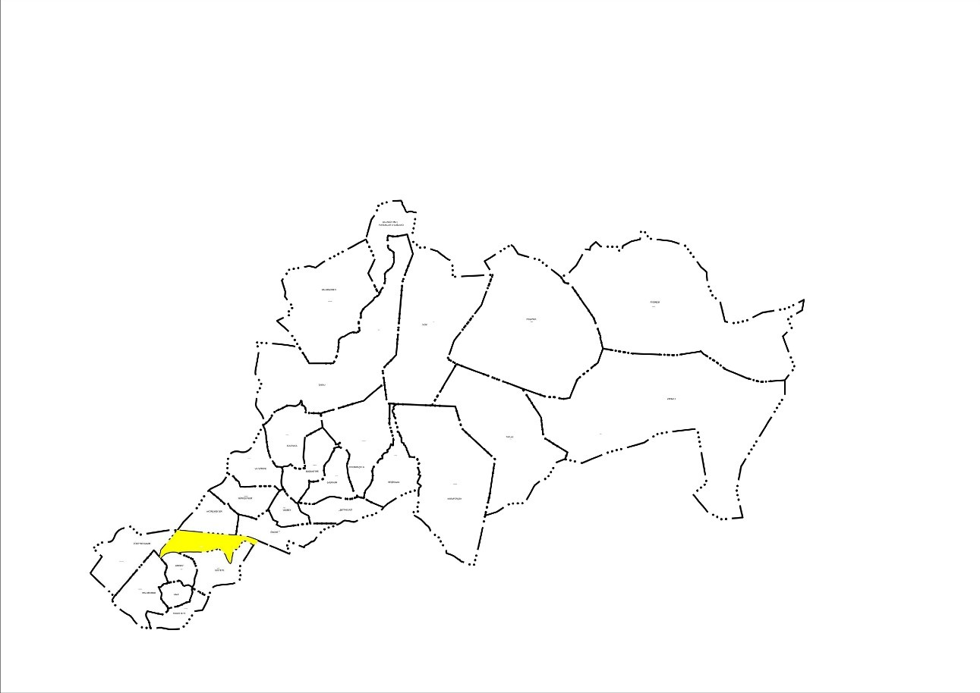
Planlama alanı Gültepe Caddesi üzerinde kalmakta olup, 24504 ada 9 ve 13 parsel Şehit Talip Yener Caddesi güneyinde, öneri Teknik Altyapı Alanı ve Park Alanı ise 2066 Sokak’ın kuzeyinde konumlanmaktadır.
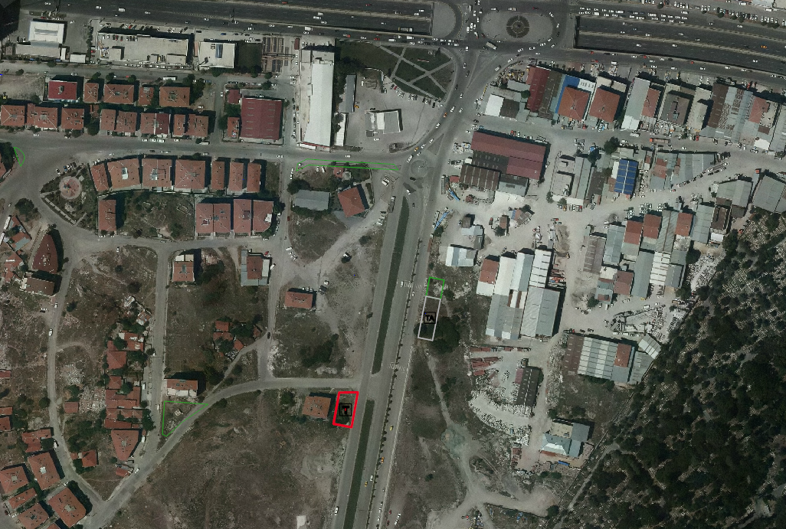
Planlama Alanının Konumu

Riskli Alanın Konumu
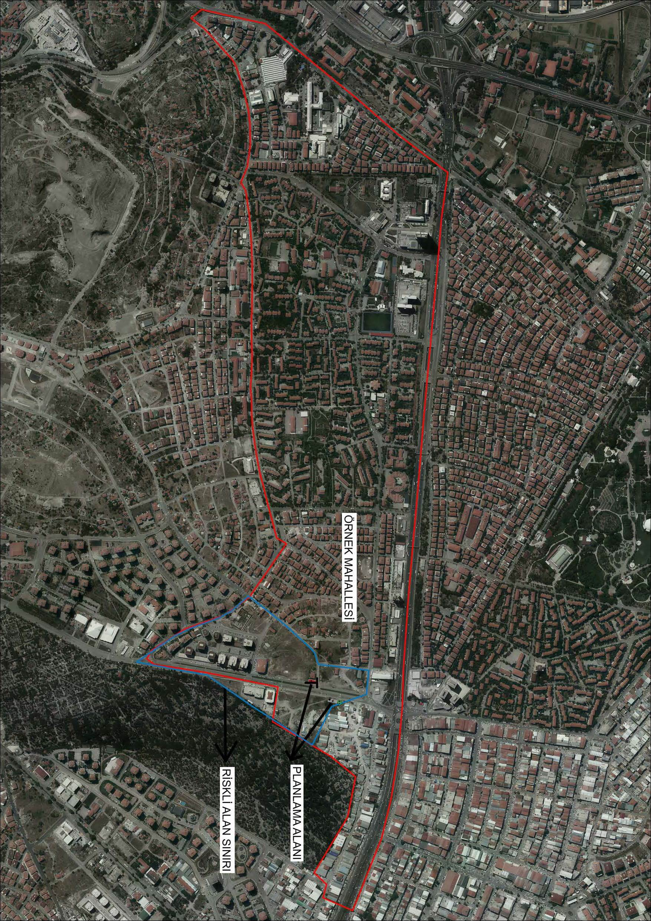
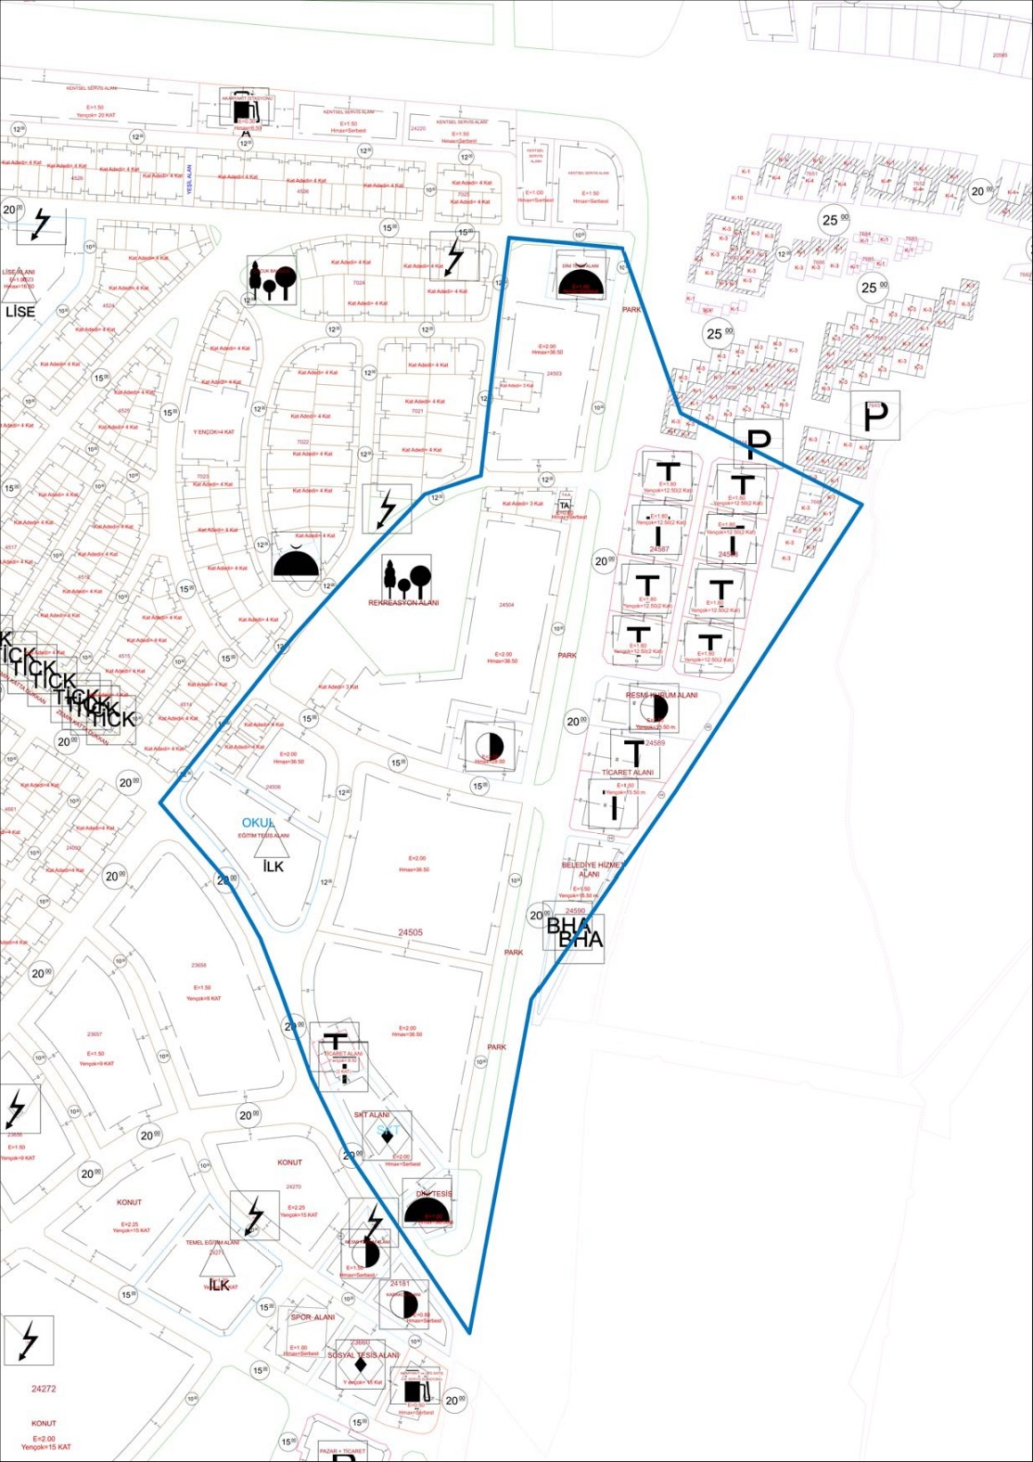
Çalışkanlar Riskli Alan Sınırı

Proje alanındaki gecekondular Ankara’nın ilk gecekonduları olup; geçen 70-80 yıl süresinde çöküntü alanlarına dönüşmüştür. Zaman içerisinde sahipleri tarafından terk edilen gecekondular yasadışı yaşayan kişiler tarafından işgal edilmiş ve suç işleyerek kent asayişini tehdit eden bu kişilerin merkezi haline gelmiştir.
Yukarıda bahsedilen sebeplerden ötürü söz konusu alanın riskli alan ilan edilmesi zaruriyet haline gelmiştir.
Planlama alanının içinde bulunduğu Riskli Alan, 22.04.2013 gün ve 2013/4654 sayılı Bakanlar Kurulu kararı ile “Riskli Alan” ilan edilmiş; 17.05.2013 gün ve 28650 sayılı Resmi Gazetede yayınlanarak yürürlüğe girmiştir.

Riskli Alan Krokisi
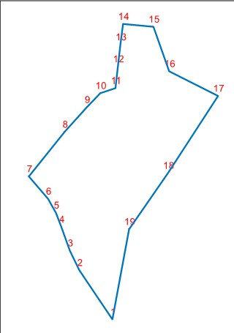
ALAN BÜYÜKLÜĞÜ: 197417.96 M²

Riskli Alan Koordinat Listesi

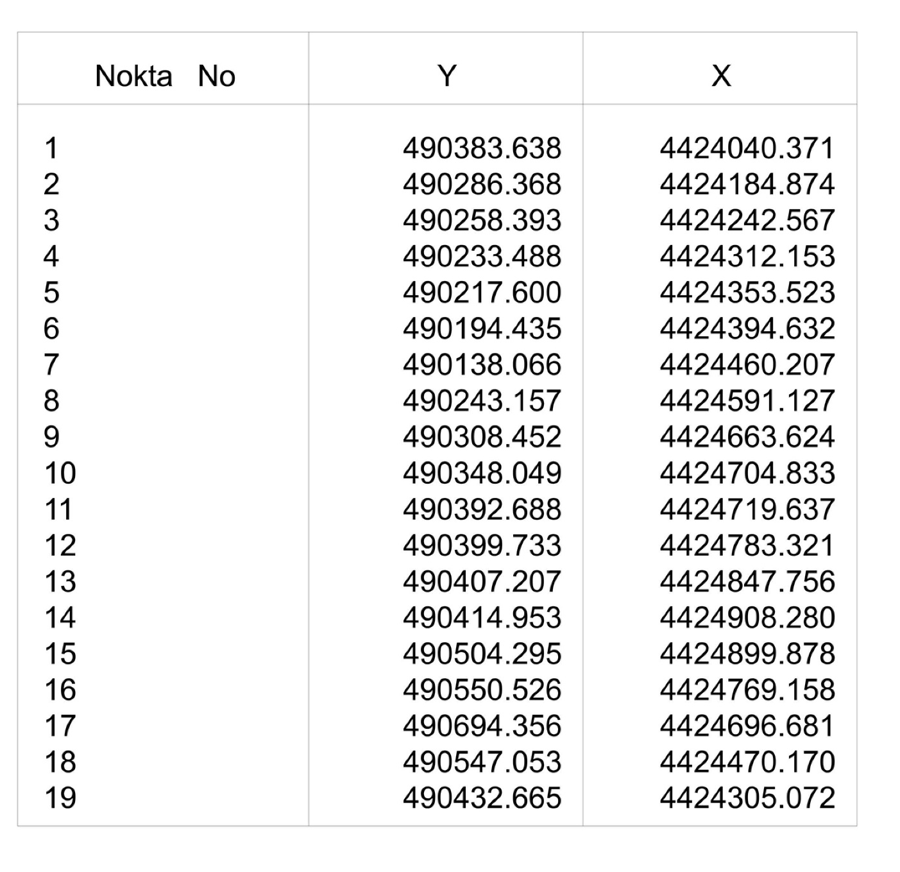
PROJEKSİYON: UTM3

DATUM: EUROPEAN1950

DİLİM ORTA BOYLAM: 33

Mülkiyet Dağılımı
24504 ada 9 parselin mevcut durumunun “Teknik Altyapı Alanı”, parsel alanının: 443,25 m² olduğu, mülkiyet dağılımına baktığımızda parselin tamamının Altındağ Belediyesine ait olduğu görülmektedir.
24504 ada 13 parselin mevcut durumunun “Rekreasyon Alanı”, parsel alanının: 11057.12 m² olduğu, alanda özel mülkiyetin egemen olduğu görülmektedir.

Mülkiyet Durumu
Mülkiyet Durumu | Ada/Parsel | Alan (m²) | Oran (%)
Altındağ Belediyesi | 24504/9 | 443.25 | 100
Şahıs | 24504/13 | 11057.12 | 100
Tescil Harici Alan | 7690/1-14 Parsel Batısı | 648 | 100

4. PLANLAMA ALANI

Bu projenin temel amacı, planlama alanını daha işlevsel, sürdürülebilir ve topluma hizmet eden bir mekan haline dönüştürmektir. Bu bağlamda, mevcut alanın fiziksel, sosyal ve çevresel koşullarının kapsamlı bir şekilde iyileştirilmesi hedeflenmektedir. Proje, yalnızca alanın fiziksel dönüşümünü değil, aynı zamanda bölgenin sosyal dokusuna ve ekonomik yapısına değer katmayı amaçlayan çok boyutlu bir gelişim sürecini içermektedir.
Planlama çerçevesinde, çevredeki nüfusun günlük yaşam ihtiyaçlarını karşılayabilecek fonksiyonel alanlar oluşturulması önceliklendirilmiş, uzun süredir atıl durumda bulunan alanın yeniden işlevlendirilmesi, ticaretin canlanması hedeflenmiştir.

Planlama Alanı Alan Hesabı
ALAN KULLANIMI (m²)
ALAN ADI | MEVCUT | ÖNERİ | FARK
TİCARET ALANI | 0 | 443 | -443
PARK | 0 | 305 | -305
REKREASYON ALANI | 11057 | 10957 | 100
TEKNİK ALTYAPI ALANI | 443 | 443 | 0
TESCİL HARİCİ ALAN | 648 | 0 | 648
TOPLAM | 12148 | 12148 | 0

5. PLAN ve PLAN NOTLARI

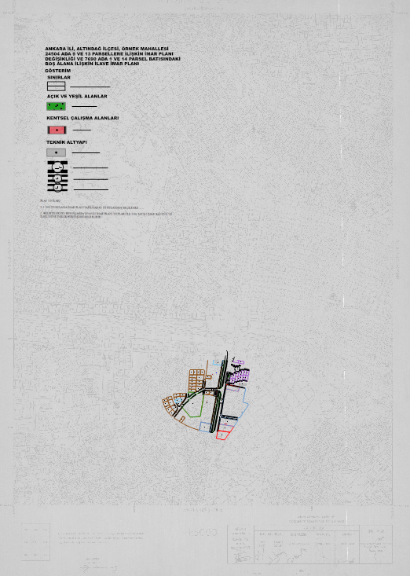

1/5000 Ölçekli Plan Değişikliği ve İlave İmar Planı
ANKARA İLİ, ALTINDAĞ İLÇESİ, ÖRNEK MAHALLESİ 24504 ADA 9 VE 13 PARSELLERE İLİŞKİN İMAR PLANI DEĞİŞİKLİĞİ VE 7690 ADA 1 VE 14 PARSEL BATISINDAKİ BOŞ ALANA İLİŞKİN İLAVE İMAR PLANI PLAN NOTLARI
GENEL HÜKÜMLER:
1- 1/1000 ÖLÇEKLİ UYGULAMA İMAR PLANI YAPILMADAN UYGULAMAYA GEÇİLEMEZ.
2- BELİRTİLMEYEN HUSUSLARDA ONANLI İMAR PLANI PLAN NOTLARI İLE 3194 SAYILI İMAR KANUNU VE İLGİLİ YÖNETMELİK HÜKÜMLERİ GEÇERLİDİR.

